Міністерство освіти і науки України
Західноукраїнський національний університет
Факультет комп’ютерних інформаційних технологій
Кафедра економічної кібернетики та інформатики

МІЖДИСЦИПЛІНАРНА КУРСОВА РОБОТА
з спеціальності 124 «Системний аналіз» за першим (бакалаврським)
рівнем вищої освіти на тему:
Інформаційна система для проєктної організації

Студента 4 курсу групи СА-41
спеціальності 124 «Системний аналіз»
Довгий М. Р.
(прізвище та ініціали) (підпис)

Керівник
_________________________________________
(посада, науковий ступінь, вчене звання, прізвище та ініціали)

Національна шкала ______________
Кількість балів________ Оцінка:___
ECTS _________

Члени комісії: _________________ ___________
(прізвище та ініціали) (підпис)
_________________ ___________
(прізвище та ініціали) (підпис)
_________________ ___________
(прізвище та ініціали) (підпис)

м. Тернопіль – 2024 рік

ЗМІСТ
ВСТУП..............................................................................................................................3
РОЗДІЛ 1. МЕТОДИ СТВОРЕННЯ ІНФОРМАЦІЙНИХ СИСТЕМ..........................5
1.1. Методи проектування інформаційних систем........................................................5
1.2. Методи розробки бази даних....................................................................................6
1.3. Методи розробки frontend………………………………………………………….7
1.4. Методи розробки backend………………………………………………………….7
РОЗДІЛ 2. ОПИС ВИКОРИСТАНИХ ІНСТРУМЕНТІВ..............................................9
2.1. Середовище розробки Visual Studio Code………………………………………...9
2.2. MySQL Workbench………………………………………………………………...11
РОЗДІЛ 3. РЕАЛІЗАЦІЯ ПРОЄКТУ.............................................................................13
3.1. Створення бази даних в MySQL Workbench…………………………………….13
3.2. Розробка backend проєкту.......................................................................................17
3.3. Розробка frontend проєкту.......................................................................................20
РОЗДІЛ 4. АНАЛІЗ РЕЗУЛЬТАТІВ...............................................................................29
4.1. Функціональність системи.....................................................................................29
4.2. Перспективи розвитку.............................................................................................29
ВИСНОВОК....................................................................................................................31
СПИСОК ВИКОРИСТАНИХ ДЖЕРЕЛ.......................................................................32
ДОДАТКИ.......................................................................................................................33

ВСТУП

Інформаційні системи стали невід’ємною частиною сучасного бізнес-середовища, оскільки вони дозволяють оптимізувати внутрішні процеси, підвищити ефективність діяльності організацій та забезпечити швидке і точне прийняття рішень на всіх рівнях управління. У сфері управління проєктами, де важливими є чіткість, організація та координація дій, роль інформаційних систем є надзвичайно важливою. Вони дозволяють знизити ризики, пов’язані з виконанням завдань і термінами, а також забезпечують прозорість та контроль на всіх етапах проєкту.
Проєктні організації, що займаються реалізацією великих та складних проєктів, часто стикаються з труднощами у керуванні проєктами, розподілі завдань між працівниками, відстеженні прогресу та координації роботи команди. Для вирішення цих проблем необхідна ефективна інформаційна система, яка б об’єднувала всі процеси в єдину структуру і дозволяла б зручно керувати проектами та взаємодіяти з учасниками.
Метою даної курсової роботи є розробка інформаційної системи для проєктної організації, яка дозволить автоматизувати основні функції, пов’язані з управлінням проєктами та завданнями, а також полегшить взаємодію між учасниками проєктів. Система передбачає зручний інтерфейс для додавання, редагування та видалення проєктів, призначення завдань, моніторинг їх виконання та управління персоналом. Веб-інтерфейс дозволить користувачам з різними рівнями доступу ефективно взаємодіяти з системою, отримувати актуальну інформацію про стан проєктів і завдань, а також отримувати сповіщення про важливі події чи зміни.
Проєкт буде реалізований із використанням сучасних технологій: HTML, CSS, JavaScript для розробки веб-інтерфейсу, а також бази даних MySQL для зберігання та обробки інформації. Враховуючи специфіку проєкту, система також буде включати елементи для управління ролями користувачів, що дозволить ефективно налаштувати доступ до різних функцій і даних.
Розробка такої системи дозволить значно знизити ручну працю, підвищити оперативність у прийнятті рішень і забезпечити зручний інструмент для керівників проєктів та співробітників організації. Це також дозволить покращити комунікацію та ефективність роботи команд, забезпечити прозорість у виконанні завдань і дозволить зберігати всі необхідні дані в одному місці для подальшого аналізу та звітності.

РОЗДІЛ 1. МЕТОДИ СТВОРЕННЯ ІНФОРМАЦІЙНИХ СИСТЕМ
1.1. Методи проектування інформаційних систем
Створення інформаційних систем (ІС) є складним і багатогранним процесом, що охоплює різні етапи: від визначення вимог до кінцевого результату до тестування та впровадження. Розробка подібних систем, зокрема для управління проектами та організаціями, вимагає інтеграції різних технологій, а також врахування особливостей предметної області, яка має бути автоматизована. У цьому контексті важливою є правильна вибірка методів і підходів для проектування, розробки та реалізації ІС, оскільки кожен етап має свої вимоги, особливості та виклики.
Метод об’єктно-орієнтованого проектування (ООП). Об’єктно-орієнтований підхід є одним з найпоширеніших у створенні ІС, оскільки він дозволяє моделювати реальні об’єкти через класи та об’єкти, що дозволяє спрощувати розуміння структури системи. У нашому випадку такі сутності, як "проект", "працівник", "керівник проекту" можна описати як об’єкти, з власними атрибутами та методами взаємодії. ООП забезпечує високий рівень модульності, що дозволяє легко масштабувати систему та додавати нові функції без порушення існуючої логіки.
Метод моделювання даних (ER-діаграми). Моделювання даних є важливим етапом при створенні будь-якої ІС, і в цьому випадку особливу роль відіграє створення ER-діаграм (діаграм сутність-зв’язок). Вони використовуються для того, щоб зрозуміти, як дані взаємодіють між собою і як ці зв’язки будуть реалізовані у базі даних. Наприклад, в ІС для проектної організації ми маємо такі сутності як "проект", "працівник", "керівник", "завдання". За допомогою ER-діаграм можна визначити, як ці сутності взаємопов’язані: проект має кілька працівників, один керівник, а також множину завдань, які належать конкретному проекту.
Метод гнучкої розробки (Agile). Гнучкий метод розробки, або Agile, є важливим у контексті швидкої адаптації та зміни вимог. В умовах, коли потрібно постійно вносити зміни до проекту, методи Agile дозволяють швидко виправляти помилки, додавати нові функції та проводити тестування. Використання Scrum або Kanban як частини процесу розробки дозволяє ефективно планувати та реалізовувати функціональні можливості системи, що особливо важливо для інформаційних систем, які повинні швидко адаптуватися до змін в організації.
1.2. Методи розробки бази даних
Реляційні бази даних (SQL). У системах, де є чітка структура даних і потреба в складних запитах для маніпуляцій з даними, реляційні бази даних (MySQL, PostgreSQL) є оптимальним вибором. Вони дозволяють визначати зв’язки між таблицями, забезпечують цілісність даних, а також дозволяють виконувати складні SQL-запити. В цьому контексті розробка бази даних для інформаційної системи для проектної організації може включати створення таблиць для проектів, працівників, керівників, завдань та зв’язків між ними.
Нормалізація бази даних. У системах, де є чітка структура даних і потреба в складних запитах для маніпуляцій з даними, реляційні бази даних (MySQL, PostgreSQL) є оптимальним вибором. Вони дозволяють визначати зв’язки між таблицями, забезпечують цілісність даних, а також дозволяють виконувати складні SQL-запити. В цьому контексті розробка бази даних для інформаційної системи для проектної організації може включати створення таблиць для проектів, працівників, керівників, завдань та зв’язків між ними.
1.3. Методи розробки frontend
Використання фреймворків та бібліотек. Для створення зручного інтерфейсу важливо використовувати сучасні фреймворки та бібліотеки, такі як Bootstrap, що дозволяє швидко створювати адаптивні та функціональні інтерфейси. Це забезпечує універсальність дизайну, що підходить для різних пристроїв (ПК, планшетів, смартфонів). Крім того, використання JavaScript (зокрема через бібліотеки типу React або Vue.js) дозволяє створювати динамічні елементи на сторінці, які автоматично оновлюються без перезавантаження сторінки (як, наприклад, додавання нового проекту без оновлення всієї сторінки).
Адаптивний дизайн. Один з основних принципів сучасного веб-дизайну — це адаптивність. Для забезпечення зручного користування на різних пристроях застосовуються методи адаптивного дизайну. З використанням CSS можна реалізувати автоматичну зміна розмірів елементів залежно від розміру екрану, що дозволяє створити зручний інтерфейс для користувачів як на комп’ютерах, так і на мобільних пристроях.
1.4. Методи розробки backend
Створення RESTful API. Створення RESTful API є основним методом для організації взаємодії між фронтендом і бекендом. REST (Representational State Transfer) є стандартом для створення API, який дозволяє обробляти запити клієнтів через HTTP-протокол. Це дає змогу ефективно взаємодіяти з базою даних та передавати необхідну інформацію через JSON-формат.
Використання бази даних через SQL-запити. Backend використовує SQL-запити для взаємодії з базою даних. Це забезпечує отримання необхідних даних
(наприклад, проектів, працівників, керівників) та їх збереження через INSERT-запити для додавання нових проектів чи оновлення існуючих.

РОЗДІЛ 2. ОПИС ВИКОРИСТАНИХ ІНСТРУМЕНТІВ
2.1. Середовище розробки Visual Studio Code
Visual Studio Code (VS Code) — це безкоштовний редактор коду, розроблений корпорацією Microsoft. Він є популярним серед розробників завдяки своїй простоті, функціональності та розширюваності. VS Code підтримує широкий спектр мов програмування та інструментів, що робить його універсальним середовищем для розробки різноманітних програмних продуктів.
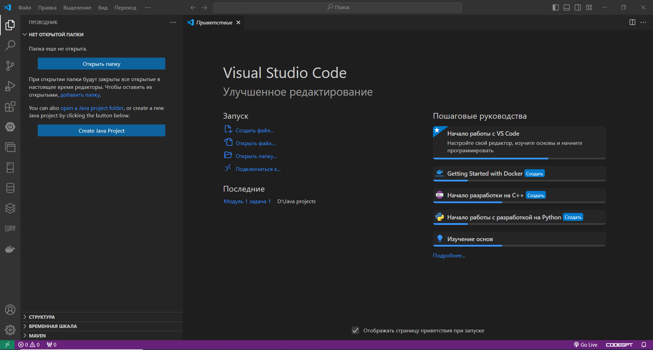
Рис. 2.1.1 — інтерфейс VS Code
У контексті роботи над даною курсовою Visual Studio Code використовувався як основний інструмент для написання коду і тестування компонентів веб-додатка.
Основні переваги та можливості Visual Studio Code:
- Висока продуктивність:
VS Code не займає багато ресурсів комп’ютера, забезпечуючи швидкодію навіть на пристроях із середніми характеристиками.
- Підтримка великої кількості мов програмування:
Visual Studio Code підтримує мови, які використовувались у проекті, зокрема HTML, CSS, JavaScript, а також SQL для інтеграції з базою даних.
- Розширення функціоналу за допомогою плагінів:
Завдяки багатій бібліотеці розширень розробник може додати потрібні функції, такі як підсвітка синтаксису, автоформатування коду, інтеграція з базою даних і системами контролю версій. У цьому проекті було використано такі розширення:
- Language Support for Java(TM) by Red Hat: плагін, який підтримує роботу з JavaScript.
- Extension Pack for Java: набір плагінів для зручнішої роботи з JavaScript.
- Live Server: плагін для миттєвого перегляду результатів роботи веб-сторінки в браузері.
- HTML CSS Support: плагін для підтримки CSS.
- MySQL: плагін для керування базами даних MySQL.
- Інтеграція з системою контролю версій Git:
VS Code має вбудовану підтримку Git, яка дозволяє зручно керувати репозиторіями, відслідковувати зміни та синхронізувати код із віддаленими сховищами.
- Термінал у середовищі редактора:
Вбудований термінал спрощує роботу з командами для запуску серверу, тестування проекту та управління базами даних.
- Інтуїтивний інтерфейс:
Простий і зрозумілий інтерфейс дозволяє легко орієнтуватися між файлами проекту, встановлювати розширення та налаштовувати середовище під потреби користувача.
Завдяки гнучкості, багатофункціональності та зручності Visual Studio Code став ключовим інструментом для ефективної роботи над проєктом.
2.2. MySQL Workbench
MySQL Workbench – це потужний графічний інструмент для роботи з базами даних MySQL. Він надає зручний інтерфейс для моделювання, адміністрування, розробки та аналізу баз даних, що робить його популярним серед розробників і адміністраторів.
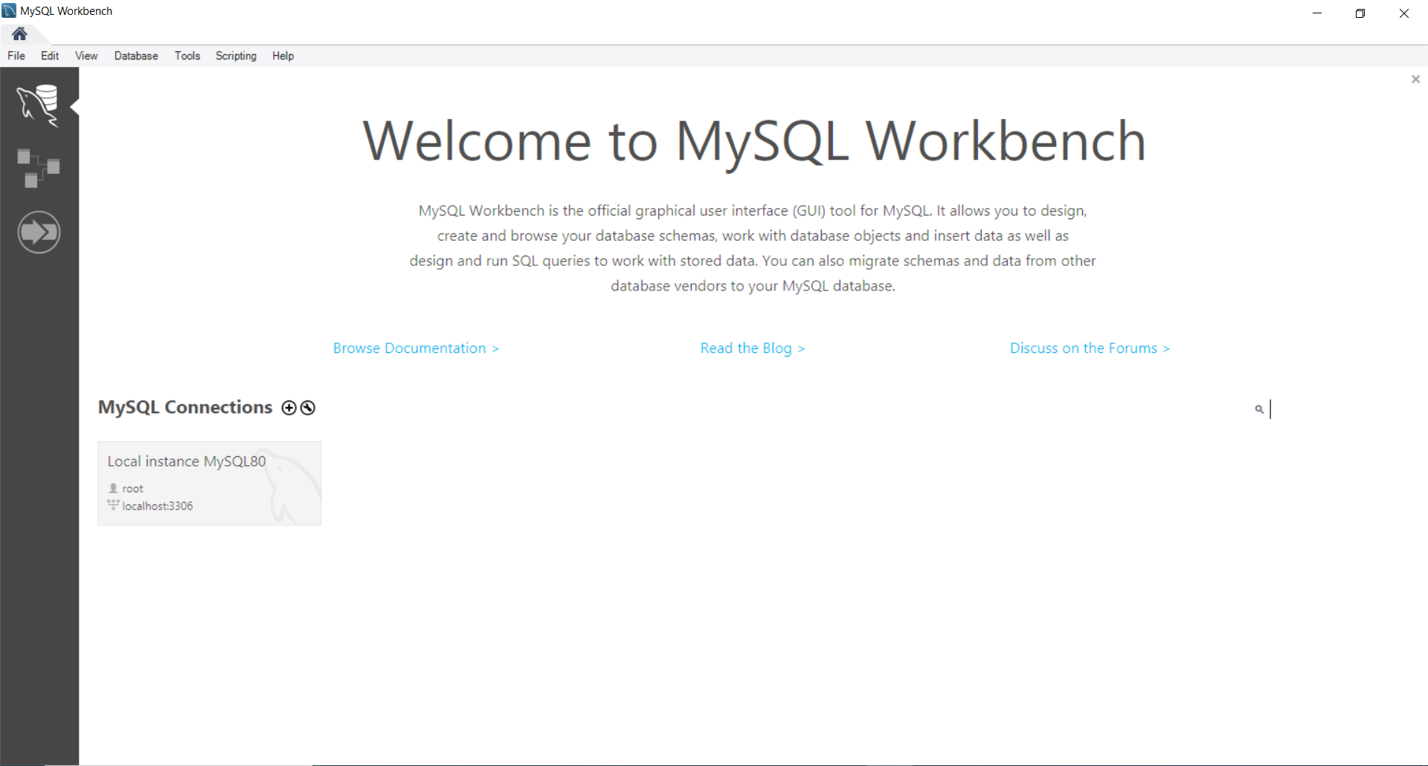
Рис. 2.2.1 — головна сторінка MySQL Workbench
У контексті роботи над проєктом MySQL Workbench використовувався для проектування та управління базою даних, яка є основою інформаційної системи для проєктної організації.
Основні можливості MySQL Workbench:
- Моделювання бази даних:
MySQL Workbench дозволяє створювати ER-діаграми (діаграми "Сутність-зв'язок"), які є зручним способом візуалізації структури бази даних. У цьому проекті за допомогою MySQL Workbench було спроектовано таблиці для зберігання даних про працівників, проєкти, завдання та інші елементи системи.
- Робота з SQL-запитами:
Workbench надає вбудований редактор SQL із підсвіткою синтаксису, автозаповненням та іншими функціями, які полегшують написання, виконання та налагодження запитів. Цей функціонал використовувався для тестування операцій створення, читання, оновлення та видалення даних (CRUD).
- Адміністрування бази даних:
Workbench дозволяє управляти користувачами, правами доступу, резервними копіями баз даних, а також виконувати моніторинг продуктивності серверу MySQL.
- Риверсний і прямий інжиніринг:
Інструмент підтримує створення бази даних із діаграми (прямий інжиніринг), а також імпорт існуючої бази даних для створення її схеми (реверсний інжиніринг). Це дозволяє легко переходити від етапу проектування до практичної реалізації.
MySQL Workbench забезпечив швидку та зручну роботу з базою даних проекту. Його можливості з моделювання, тестування та адміністрування баз даних зробили цей інструмент незамінним на всіх етапах розробки інформаційної системи.
РОЗДІЛ 3. РЕАЛІЗАЦІЯ ПРОЄКТУ
3.1. Створення бази даних в MySQL Workbench
У вкладці SQL Editor було виконано команди для створення та активації нової бази даних:
CREATE DATABASE project_management;
USE project_management;
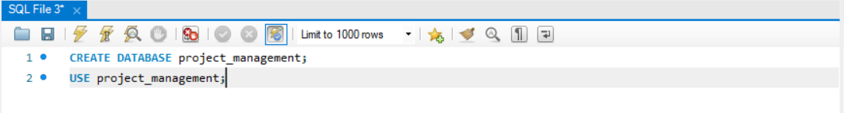
Рис. 3.1.1 — Команди у SQL Editor
Було створено ER-діаграму для бази даних:
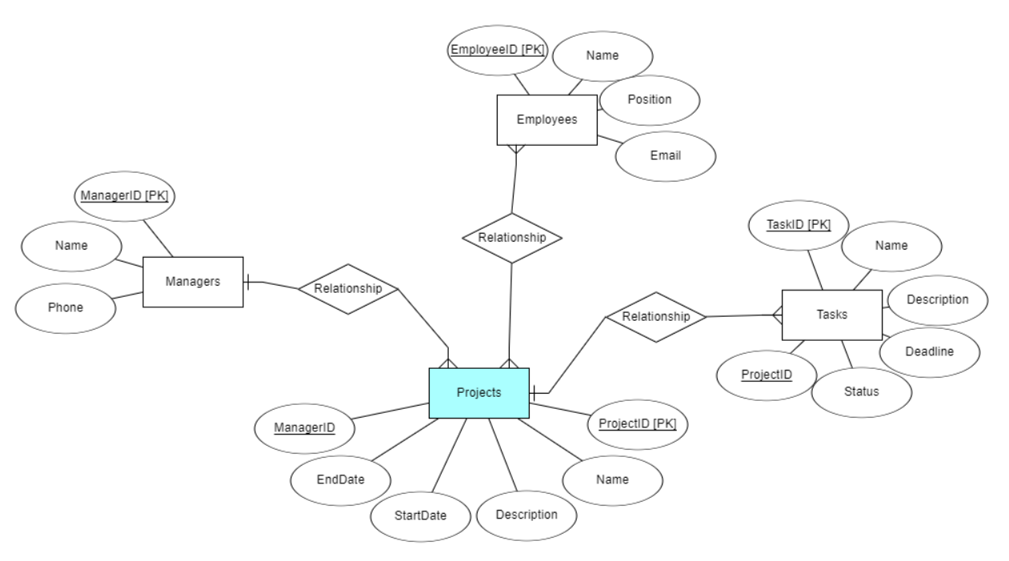
Рис. 3.1.2 — ER-діаграма для бази даних
Відповідно до ER-діаграми було створено таблиці в MySQL Workbench у вкладці SQL Editor за допомогою таких команд:
CREATE TABLE employees (
id INT AUTO_INCREMENT PRIMARY KEY,
name VARCHAR(100) NOT NULL,
position VARCHAR(100),
created_at TIMESTAMP DEFAULT CURRENT_TIMESTAMP
);
CREATE TABLE managers (
id INT AUTO_INCREMENT PRIMARY KEY,
name VARCHAR(100) NOT NULL,
department VARCHAR(100),
created_at TIMESTAMP DEFAULT CURRENT_TIMESTAMP
);
CREATE TABLE projects (
id INT AUTO_INCREMENT PRIMARY KEY,
name VARCHAR(255) NOT NULL,
description TEXT,
manager_id INT,
employee_ids JSON,
start_date DATE,
end_date DATE,
created_at TIMESTAMP DEFAULT CURRENT_TIMESTAMP,
FOREIGN KEY (manager_id) REFERENCES managers(id)
);
CREATE TABLE tasks (
id INT AUTO_INCREMENT PRIMARY KEY,
project_id INT NOT NULL,
title VARCHAR(255) NOT NULL,
description TEXT,
status ENUM('pending', 'in_progress', 'completed') DEFAULT 'pending',
assigned_to INT,
due_date DATE,
created_at TIMESTAMP DEFAULT CURRENT_TIMESTAMP,
FOREIGN KEY (project_id) REFERENCES projects(id),
FOREIGN KEY (assigned_to) REFERENCES employees(id)
);
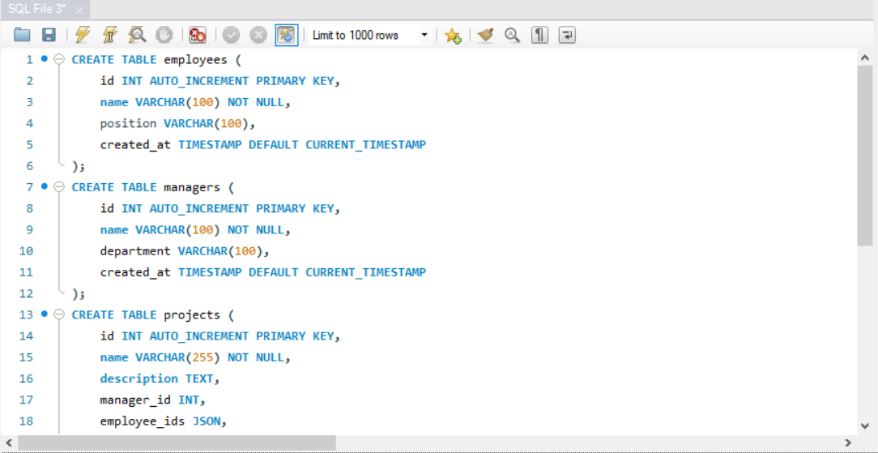
Рис. 3.1.3 — Команди у SQL Editor
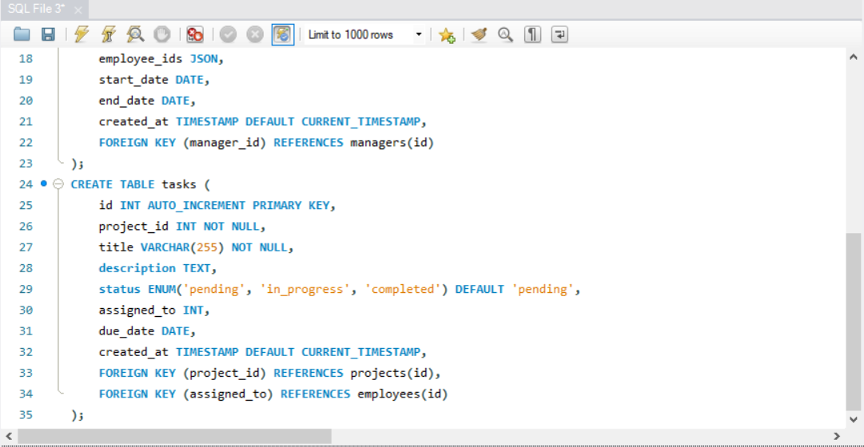
Рис. 3.1.4 — Команди у SQL Editor
Після виконання всіх команд, таблиці можна переглянути в графічному вигляді.
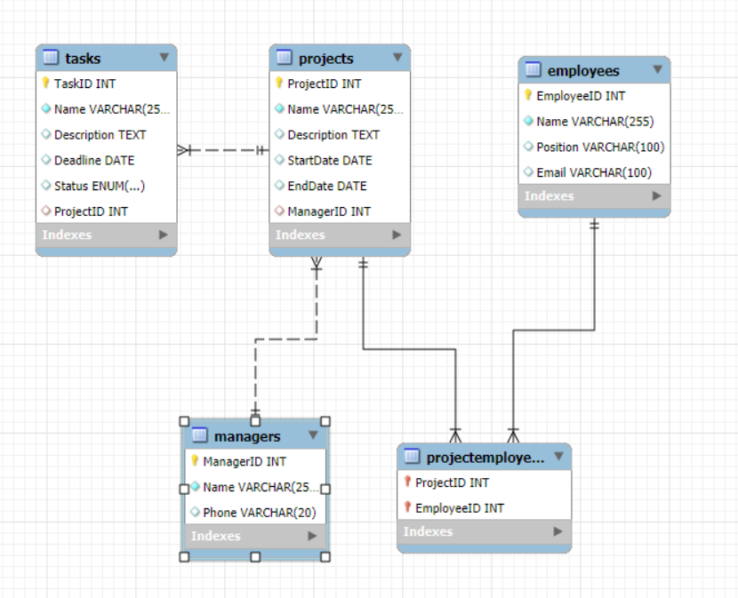

Рис. 3.1.5 — Таблиці в графічному вигляді
3.2. Розробка backend проєкту
Для розробки backend у Visual Studio Code було створено такі файли: server.js, database.js.
Файл server.js відповідає за серверну частину проєкту, яка забезпечує взаємодію між базою даних та клієнтським інтерфейсом. Вона була розроблена за допомогою JavaScript і використовує платформу Node.js разом із популярними модулями express, mysql, body-parser та cors.
Першим кроком стало імпортування необхідних модулів:
- express використовується для створення веб-сервера, який обробляє запити клієнта та повертає відповідь.
- mysql забезпечує підключення до бази даних MySQL та виконання SQL-запитів.
- body-parser потрібен для обробки даних, які надходять у запитах типу POST, наприклад, при додаванні нових проектів.
- cors дозволяє уникнути проблем із політикою доступу між джерелами, забезпечуючи взаємодію клієнтського інтерфейсу та сервера, розміщених на різних портах.
Одним із найважливіших етапів стало налаштування підключення до бази даних MySQL. У коді була використана функція mysql.createConnection, яка приймає такі параметри, як host (адреса сервера бази даних), user і password (облікові дані для доступу), database (назва бази) та port.
Для перевірки підключення використовується функція connection.connect. У випадку успіху сервер виводить повідомлення "З’єднання з базою даних встановлено!" в консоль, а у разі помилки – інформацію про проблему. Це дозволяє швидко реагувати на можливі труднощі з базою.
Щоб забезпечити коректну обробку запитів, на сервері були налаштовані middleware:
- cors дозволяє клієнтському додатку взаємодіяти з сервером, навіть якщо вони працюють на різних портах (наприклад, клієнтський інтерфейс на 3000, а сервер на 8081).
- body-parser.json обробляє вхідні дані у форматі JSON, що надходять у запитах POST. Це особливо важливо для передачі складних об’єктів, таких як інформація про проект.
- body-parser.urlencoded використовується для обробки даних, надісланих у формах, у форматі URL-кодування.
Для взаємодії з базою даних було створено кілька REST API, кожен із яких відповідає за виконання певного завдання:
- Отримання списку проєктів:
Маршрут GET /projects виконує SQL-запит для отримання всіх записів із таблиці projects. Цей запит дозволяє відобразити список усіх проектів у клієнтському інтерфейсі. У разі успішного виконання запиту результати повертаються клієнту у форматі JSON. У випадку помилки клієнт отримує повідомлення про проблему з кодом 500.
- Отримання працівників і керівників:
Подібним чином працюють маршрути GET /api/employees та GET /api/managers. Вони виконують запити до відповідних таблиць бази даних, повертаючи списки працівників і керівників із їхніми ID та іменами. Ці API потрібні для динамічного заповнення випадаючих списків у формах клієнтського інтерфейсу.
- Додавання нового проєкту:
Найважливіша функція сервера реалізована через маршрут POST /add-project. Коли клієнт надсилає запит на створення проекту, дані (назва проекту, дати, завдання, список працівників і керівник) зберігаються в базі даних. Використовується параметризований SQL-запит, що захищає від SQL-ін’єкцій. У випадку успішного виконання сервер надсилає клієнту підтвердження.
Фінальний крок – запуск сервера за допомогою методу app.listen, який відкриває доступ до серверної частини на вказаному порту. У консолі виводиться повідомлення про те, що сервер працює, та адресу, за якою його можна викликати.
Модуль database.js є центральним компонентом, який відповідає за створення та підтримку підключення до бази даних MySQL. Його основна функція — забезпечення доступу до бази даних для виконання SQL-запитів з інших частин серверної програми.
Модуль починається з імпорту бібліотеки mysql. Це стандартна бібліотека Node.js, яка дозволяє взаємодіяти з MySQL-сервером. Вона надає інструменти для створення підключень, виконання запитів, обробки помилок та управління транзакціями. Імпортування mysql дозволяє створити підключення та виконувати SQL-запити в будь-якому місці програми, де підключення буде доступним.
Ключовий етап модуля — створення підключення до MySQL. Для цього використовується функція mysql.createConnection, яка приймає об’єкт конфігурації. Ця конфігурація дозволяє програмі точно знати, до якої бази даних слід підключатися та з якими обліковими даними.
Після створення з'єднання необхідно переконатися, що воно встановлено успішно. Для цього використовується метод connection.connect, який перевіряє доступність бази даних. Цей етап є важливим для забезпечення стабільності роботи програми, оскільки дозволяє миттєво реагувати на проблеми з базою даних.
Для використання підключення в інших модулях програми з’єднання експортується за допомогою module.exports. Це дозволяє отримати доступ до цього з'єднання у будь-якому іншому файлі програми. Наприклад, у файлі server.js підключення використовується для виконання SQL-запитів.
3.3. Розробка frontend проєкту
Для розробки frontend у Visual Studio Code було створено такі файли: index.html, styles.css, script.js.
Файл index.html є основною частиною фронтенду, що відповідає за відображення інтерфейсу користувача для взаємодії з системою управління проектами. У цьому документі визначена структура веб-сторінки, яка включає елементи, що дозволяють користувачам переглядати, додавати і редагувати проекти, а також ефективно працювати з інформацією про працівників і керівників. Ось детальний опис для чого призначений кожен блок цього HTML-коду.
У верхній частині документа розміщені метатеги, що визначають кодування сторінки та налаштування для адаптивного дизайну. Використання мета-тегу viewport дає можливість адаптувати сторінку під різні розміри екранів (особливо важливо для мобільних пристроїв). Тег <link rel="stylesheet" href="styles.css"> підключає зовнішній CSS-файл для додаткового стилювання, що дозволяє тонко налаштувати вигляд елементів сторінки. Далі, для швидкої стилізації сторінки і забезпечення сучасного вигляду використовуються стилі з бібліотеки Bootstrap через CDN. Це забезпечує гарну стилізацію кнопок, форм, таблиць та інших елементів без необхідності розробляти ці стилі вручну.


Рис. 3.3.1 — Заголовок сторінки та основний контент
У цьому блоці міститься заголовок та підзаголовок для сторінки. Заголовок "Project Management System" чітко вказує на призначення сайту, а підзаголовок пояснює користувачеві, що саме система дозволяє організовувати проекти та завдання.
Рис. 3.3.2 — Контейнер та кнопка для відкриття модального вікна
Цей блок містить кнопку для додавання нового проекту. Кнопка має клас btn btn-success, що надає їй зелений колір за допомогою стилів Bootstrap. При натисканні на кнопку відкривається модальне вікно, яке дозволяє користувачеві ввести деталі проекту.
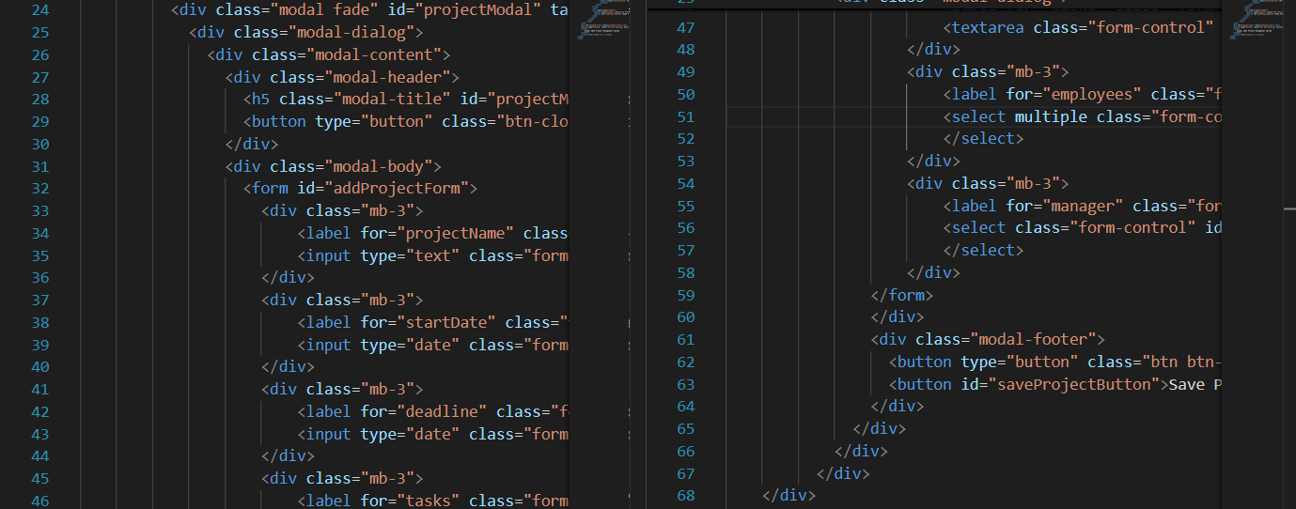
Рис. 3.3.3 — Модальне вікно для додавання проєкту
Модальне вікно є основним елементом для введення інформації про новий проект. Кнопка "Save Project" дозволяє зберегти введену інформацію, а кнопка "Close" закриває вікно без збереження змін.
Рис. 3.3.4 — Перегляд списку проєктів
Цей блок відповідає за відображення списку проектів на сторінці. Кожен проект буде динамічно додаватися до цього блоку через JavaScript, що дозволяє користувачу бачити всі наявні проекти, а також надавати можливість редагувати або видаляти їх.
Рис. 3.3.5 — Кнопка для очищення форми
Ця кнопка дає можливість очищати форму додавання проекту. Вона зручно розташована під формою і дозволяє користувачу швидко скинути введені дані у випадку помилки або бажання почати заново.

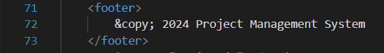

Рис. 3.3.6 — Футер
Футер містить стандартне повідомлення про авторські права, яке вказує на рік розробки системи. Він забезпечує завершення сторінки і є важливою частиною її структури.
Рис. 3.3.7 — Підключення скриптів
Цей тег підключає JavaScript-файл, який містить логіку взаємодії з користувачем та сервером. Файл script.js відповідає за обробку подій, таких як натискання кнопок для додавання нового проекту, очищення форми та відправлення даних на сервер.
Файл script.js є основною частиною фронтенду для взаємодії користувача з серверною частиною системи управління проектами. Цей файл містить логіку для обробки подій, відправки запитів до сервера та оновлення інтерфейсу в реальному часі. Він взаємодіє з HTML-формами, отримує і відправляє дані на сервер, а також оновлює дані на веб-сторінці. Далі буде докладний опис кожної частини цього коду.
const BASE_URL = 'http://localhost:8081';
Константа містить базову URL-адресу сервера, до якого будуть надсилатися HTTP-запити. Використання цієї змінної дає змогу зручно змінювати адресу сервера в одному місці, якщо це знадобиться, без необхідності змінювати її в кожному запиті.
document.getElementById('saveProjectButton').addEventListener('click', async () => {
console.log('Button clicked');
const projectName = document.getElementById('projectName').value;
const startDate = document.getElementById('startDate').value;
const deadline = document.getElementById('deadline').value;
const tasks = document.getElementById('tasks').value;

const employees = Array.from(document.getElementById('employees').selectedOptions).map(opt => opt.value);
const manager = document.getElementById('manager').value;

const newProject = {
name: projectName,
startDate,
deadline,
tasks,
employees: employees.length > 0 ? employees : null,
manager: manager || null
};

try {
const response = await fetch('/add-project', {
method: 'POST',
headers: { 'Content-Type': 'application/json' },
body: JSON.stringify(newProject),
});

if (!response.ok) {
throw new Error('Failed to add project');
}

const data = await response.json();
console.log('Project added:', data);

await fetchProjects();
} catch (error) {
console.error('Error:', error);
}
});

Цей блок коду обробляє подію натискання на кнопку "Save Project". Коли користувач натискає кнопку, збирається інформація з форми (назва проекту, дата початку, дата закінчення, завдання, працівники та керівник). Зібрані дані передаються у вигляді об'єкта newProject у форматі JSON.
Далі за допомогою функції fetch() відправляється POST-запит на сервер для додавання нового проекту в базу даних. Якщо запит пройшов успішно, система оновлює список проектів, викликаючи функцію fetchProjects(). У разі помилки в процесі запиту виводиться відповідне повідомлення в консоль.
async function fetchProjects() {
try {
const response = await fetch(`${BASE_URL}/projects`);
if (!response.ok) throw new Error(`HTTP error! Status: ${response.status}`);
const projects = await response.json();

const projectList = document.getElementById('project-list');
projectList.innerHTML = '';

projects.forEach(project => {
const startDate = new Date(project.StartDate).toLocaleDateString();
const endDate = new Date(project.EndDate).toLocaleDateString();

const projectItem = document.createElement('div');
projectItem.innerHTML = `
<h3>${project.Name}</h3>
<p>${project.Description}</p>
<p>Manager: ${project.ManagerName}</p>
<p>Start: ${startDate} | End: ${endDate}</p>
`;
projectList.appendChild(projectItem);
});
} catch (error) {
console.error('Помилка завантаження проєктів:', error);
}
}

Ця функція відповідає за завантаження списку проектів з серверу. Кожного разу, коли список проектів потрібно оновити (наприклад, після додавання нового проекту), викликається цей метод. Він робить GET-запит до серверу на отримання списку проектів. Отримані дані використовуються для динамічного створення HTML-елементів, які відображають інформацію про кожен проект (назва, опис, керівник, дати початку та закінчення).
Після цього список проектів відображається на сторінці в елементі з ідентифікатором project-list.
async function loadEmployees() {
try {
const response = await fetch('http://localhost:8081/api/employees');
const employees = await response.json();
const employeeSelect = document.getElementById('employees');
employeeSelect.innerHTML = '';
employees.forEach(employee => {
const option = document.createElement('option');
option.value = employee.id;
option.textContent = employee.name;
employeeSelect.appendChild(option);
});
} catch (error) {
console.error('Error loading employees:', error);
}
}

Функція loadEmployees відповідає за завантаження списку працівників із сервера. Вона робить GET-запит до API за адресою /api/employees, отримує список працівників у форматі JSON і додає їх як елементи <option> в випадаючий список для вибору працівників. Якщо відбувається помилка, вона буде виведена в консоль.
async function loadManagers() {
try {
const response = await fetch('http://localhost:8081/api/managers');
const managers = await response.json();
const managerSelect = document.getElementById('manager');
managerSelect.innerHTML = '';
managers.forEach(manager => {
const option = document.createElement('option');
option.value = manager.id;
option.textContent = manager.name;
managerSelect.appendChild(option);
});
} catch (error) {
console.error('Error loading managers:', error);
}
}
Ця функція працює подібно до попередньої, але завантажує список керівників із сервера. Вона заповнює випадаючий список для вибору керівника проекту. Кожен керівник додається як новий <option> в елемент <select>.
document.addEventListener('DOMContentLoaded', () => {
fetchProjects();
loadEmployees();
loadManagers();
});

Цей обробник події викликається, коли DOM-дерево сторінки повністю завантажене. Він ініціює виклики функцій fetchProjects(), loadEmployees() і loadManagers(), що забезпечує заповнення даними сторінки проекти, працівників і керівників при кожному завантаженні сторінки.
Файл styles.css містить стилі для веб-сторінки, що використовуються для оформлення різних елементів інтерфейсу.

РОЗДІЛ 4. АНАЛІЗ РЕЗУЛЬТАТІВ
4.1. Функціональність системи
Розроблена система дозволяє користувачам додавати нові проекти, переглядати існуючі проекти, призначати працівників і керівників до проектів, а також визначати терміни виконання завдань. Користувач може вибирати співробітників і керівників із попередньо завантаженого списку з бази даних, що забезпечує динамічне оновлення даних при кожному завантаженні сторінки. Веб-додаток включає базові функції CRUD (Create, Read, Update, Delete), що дозволяє ефективно управляти даними.
Інтерфейс був розроблений з урахуванням сучасних вимог до веб-дизайну. Використання фреймворку Bootstrap дозволило створити адаптивний та зручний інтерфейс, який підлаштовується під різні розміри екрану. Модальне вікно для додавання нового проекту, а також кнопки для взаємодії з користувачем, мають інтуїтивно зрозумілий дизайн. Всі елементи оформлені таким чином, щоб забезпечити зручність використання та мінімальну кількість кроків для виконання основних операцій.
Для реалізації функціональної частини системи було використано стек технологій: HTML, CSS, JavaScript для фронтенду, а також MySQL для роботи з базою даних. Серверна частина була розроблена за допомогою Node.js та Express для обробки запитів від користувачів і взаємодії з базою даних. Це дозволяє реалізувати повноцінну веб-систему, яка може працювати в реальному часі і обробляти великий обсяг запитів від користувачів.
4.2. Перспективи розвитку
Хоча в поточній версії проєкту не було реалізовано складних механізмів безпеки, таких як аутентифікація та авторизація користувачів, система може бути легко розширена для підтримки цих функцій у майбутньому. Масштабованість також враховувалася: система побудована таким чином, що при необхідності можна додавати нові функціональні можливості або масштабувати базу даних для обробки більшої кількості даних.
У майбутньому систему можна доповнити новими функціями, такими як можливість додавати і редагувати завдання в межах проекту, інтеграція з іншими інструментами для управління проектами, а також впровадження системи користувацьких прав для різних ролей (керівник проекту, працівник). Також можливе додавання мобільної версії програми для зручності доступу користувачів з різних пристроїв.

ВИСНОВОК
Розробка "Інформаційної системи для проєктної організації" є успішним прикладом створення функціонального веб-додатку, який забезпечує ефективне управління проектами, завданнями, працівниками та керівниками в рамках організації. Вся система побудована з використанням сучасних технологій, таких як HTML, CSS, JavaScript для фронтенду, MySQL для роботи з базою даних, а також Node.js для серверної частини.
Проєкт успішно вирішує основні завдання управління проектами, надаючи користувачам можливість додавати нові проекти, редагувати та переглядати існуючі проекти, а також працювати з відповідними працівниками і керівниками. Зручний інтерфейс, що базується на Bootstrap, дозволяє ефективно взаємодіяти з системою як на комп'ютерах, так і на мобільних пристроях.
Проте, існують можливості для подальшого вдосконалення системи, зокрема в частині безпеки (реалізація аутентифікації та авторизації) та масштабованості. Можна додати нові функціональні можливості, такі як можливість додавати й редагувати завдання всередині проектів або інтеграція з іншими інструментами для керування проектами.
Загалом, проєкт продемонстрував ефективність технологій, обраних для реалізації, і став успішним інструментом для управління проектами, який може бути адаптований під специфічні потреби різних організацій.

СПИСОК ВИКОРИСТАНИХ ДЖЕРЕЛ
- MySQL :: MySQL 8.0 Reference Manual : веб-сайт. URL: https://dev.mysql.com/doc/refman/8.0/en/
- JavaScript | MDN : веб-сайт. URL: https://developer.mozilla.org/en-US/docs/Web/JavaScript
- CSS: Cascading Style Sheets | MDM : веб-сайт. URL: https://developer.mozilla.org/en-US/docs/Web/CSS
- HTML: HyperText Markup Language | MDM : веб-сайт. URL: https://developer.mozilla.org/en-US/docs/Web/HTML

ДОДАТКИ
server.js:
const express = require('express');
const bodyParser = require('body-parser');
const cors = require('cors');
const mysql = require('mysql');

const app = express();
const PORT = 8081;

const connection = mysql.createConnection({
host: 'localhost',
user: 'root',
password: 'admin123',
database: 'projectmanagement',
port: 3306,
});

connection.connect((err) => {
if (err) {
console.error('Помилка підключення до бази даних:', err);
return;
}
console.log('З’єднання з базою даних встановлено!');
});

app.use(cors());
app.use(bodyParser.json());
app.use(bodyParser.urlencoded({ extended: true }));

app.get('/projects', (req, res) => {
connection.query('SELECT * FROM projects', (err, results) => {
if (err) {
console.error('Помилка виконання запиту:', err.message);
return res.status(500).send('Помилка сервера');
}
res.json(results);
});
});

app.get('/api/employees', (req, res) => {
connection.query('SELECT id, name FROM employees', (err, results) => {
if (err) {
console.error('Помилка отримання працівників:', err.message);
return res.status(500).send('Помилка сервера');
}
res.json(results);
});
});

app.get('/api/managers', (req, res) => {
connection.query('SELECT id, name FROM managers', (err, results) => {
if (err) {
console.error('Помилка отримання керівників:', err.message);
return res.status(500).send('Помилка сервера');
}
res.json(results);
});
});

app.post('/add-project', (req, res) => {
console.log('Received data:', req.body);
const { name, startDate, deadline, tasks, employees, manager } = req.body;

const query = `
INSERT INTO projects (name, start_date, deadline, tasks, employees, manager)
VALUES (?, ?, ?, ?, ?, ?)
`;
const params = [name, startDate, deadline, tasks, employees ? JSON.stringify(employees) : null, manager || null];

connection.query(query, params, (err, results) => {
if (err) {
console.error('Error inserting project:', err);
return res.status(500).send('Error adding project');
}
res.status(200).json({ message: 'Project added successfully', projectId: results.insertId });
});
});

app.listen(PORT, () => {
console.log(`Сервер працює на http://localhost:${PORT}`);
});

database.js:

const mysql = require('mysql');

// Створення з'єднання
const connection = mysql.createConnection({
host: 'localhost',
user: 'root',
password: 'admin123',
database: 'projectmanagement',
port: 3306
});

// Перевірка підключення
connection.connect((err) => {
if (err) {
console.error('Помилка підключення до бази даних:', err.message);
} else {
console.log('Підключено до бази даних MySQL!');
}
});

module.exports = connection;

